Plantlijst 221-220 Naaldhoutgewassen

**Opdracht**

We gaan deze les naar Pinetum Ter Borgh in Anloo. <https://pinetumanloo.nl/> Hier zijn 400 verschillende soorten coniferen verzameld vanuit de hele wereld, en in deze les gaan we er een aantal van leren. Dit doe je door zelf een PowerPoint te maken van 20 verschillende soorten.

Hoe ziet de PowerPoint eruit?

In de PowerPoint behandel je 20 verschillende naaldbomen:

1. Wat is de Latijnse naam en de betekenis van de Latijnse soortnaam?
2. Wat is de Nederlandse naam?
3. Hoe ziet de boom eruit? Een eigengemaakte foto van de gehele boom.
4. Hoe zien de tak, kegel en naalden/schubben eruit? Eigengemaakte detailfoto’s.

Je mag eventueel in tweetallen werken. De PowerPoint lever je in op 8 januari, om 8.30 u. *)

Je rijdt op eigen gelegenheid of met de bus naar de Anderenseweg in Anloo.

De ingang van het pinetum is bij de parkeerplaats aan de Anderenseweg (tussen Anloo en Anderen). Je moet dan nog een kwartier lopen voordat je er bent.

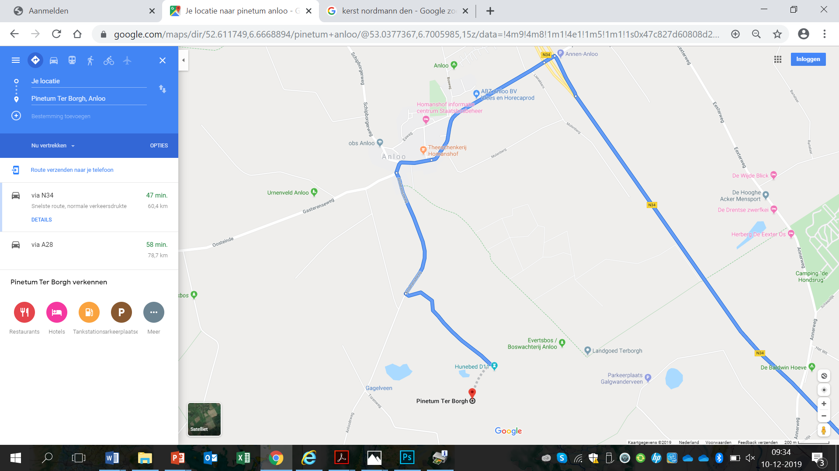

**Beoordeling:**

Je krijgt een cijfer op de PowerPoint waarbij gekeken wordt of je van 20 soorten op 5 punten een volledige beschrijving hebt gegeven.

*) Niet -of niet volledig- inleveren betekent dat je een herkansing doet over de 20 naaldbomen van plantlijst 221-240 ‘Naaldhoutgewassen’, op 26 februari. Zie de bijlage en het arrangement op <https://maken.wikiwijs.nl/149315/Plantenkennis_niv__3__2019_2020>)

**Bijlage Plantlijst 221-240 Naaldhoutgewassen**

|  |  |  |  |  |
| --- | --- | --- | --- | --- |
| **Nr** | **Latijnse naam** | **Betekenis Latijnse soortnaam** | **Nederlandse naam** | **Te herkennen aan** |
| 221 | Abies alba |  |  |  |
| 222 | Abies nordmanniana |  |  |  |
| 223 | Abies grandis |  |  |  |
| 224 | Abies koreana |  |  |  |
| 225 | Abies balsamea |  |  |  |
| 226 | Abies balsamea ‘Nana’ |  |  |  |
| 227 | Abies concolor |  |  |  |
| 228 | Abies procera |  |  |  |
| 229 | Abies procera ‘Glauca’ |  |  |  |
| 230 | Abies lasiocarpa |  |  |  |
| 231 | Abies lasiocarpa ‘Compacta’ |  |  |  |
| 232 | Abies pinsapo ‘Glauca’ |  |  |  |
| 233 | Picea abies |  |  |  |
| 234 | Picea abies ‘Ohlendorffii’ |  |  |  |
| 235 | Picea abies ‘Inversa’ |  |  |  |
| 236 | Picea abies ‘Nidiformis’ |  |  |  |
| 237 | Picea orientalis |  |  |  |
| 238 | Picea orientalis ‘Aurea’ |  |  |  |
| 239 | Picea pungens (twijg) |  |  |  |
| 240 | Picea pungens (kegel) |  |  |  |